МИНИСТЕРСТВО НАУКИ И ВЫСШЕГО ОБРАЗОВАНИЯ РОССИЙСКОЙ ФЕДЕРАЦИИ

федеральное государственное бюджетное образовательное учреждение высшего образования

**«МОСКОВСКИЙ АВТОМОБИЛЬНО-ДОРОЖНЫЙ ГОСУДАРСТВЕННЫЙ ТЕХНИЧЕСКИЙ УНИВЕРСИТЕТ (МАДИ)»**

Кафедра «Высшая математика»

**ПРАКТИЧЕСКАЯ РАБОТА № 1**

по дисциплине

«Структуры и алгоритмы обработки данных»

на тему:

«Программирование циклических вычислительных процессов»

|  |  |
| --- | --- |
|  | **Выполнил:**  Учебная группа: 1бПМ  ФИО: Жиленко А.А.  Подпись ____________________  **Руководитель практической работы:**  Должность: старший преподаватель  Звание: б/з  ФИО: Кутейников И.А.  Подпись ____________________  «_____» ______________ 20 ____ г. |

Москва 2023 г.

Содержание

1. Цель и постановка задачи
2. Алгоритм решения
3. Результат решения
4. Заключение
5. Приложение

**Цель и постановка задачи**

**Цель работы:** изучение программирования вычислительных процессов при помощи циклов и заданных пользователем параметров.

**Задачи:**

1. Количество значений функции, имеющих в младшем разряде целой части цифру, большую 3.

**Алгоритм решения**

В начале задаются переменные для считывания ввода пользователем, x и y, правой и левой границы ввода и шаг. После спрашиваем у пользователя левую и правую границу.

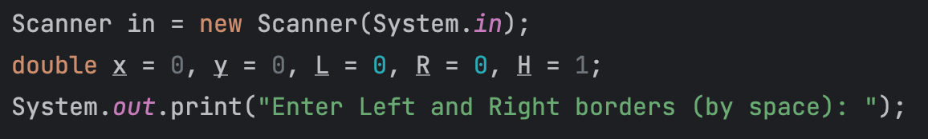

Присваиваем ввод пользователя:

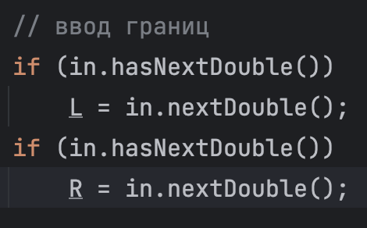

Проверяем, что левая граница больше правой, если так, то меняем их местами:

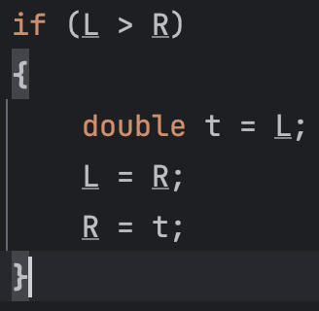

Спрашиваем у пользователя шаг, если пользователь ввел ноль, то заново спрашиваем шаг:

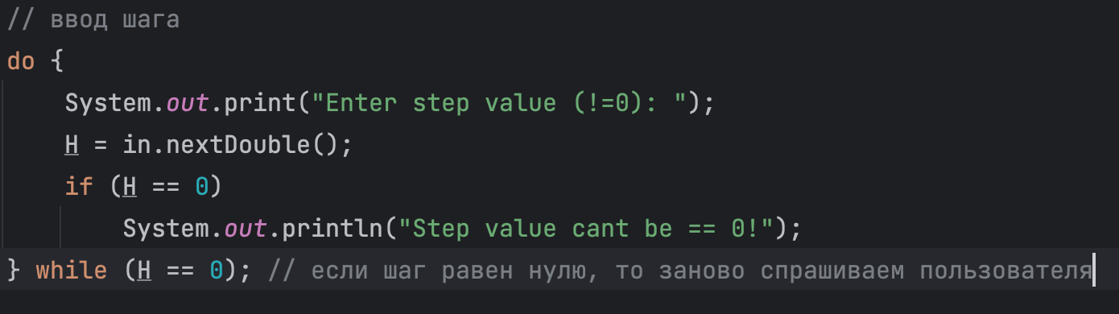

Вычислительная часть алгоритма: запускаем цикл от левой границы L до правой границы R с модулем шага H. После задаем функцию y из условия, выводим значения x и y. В условии проверяем младший разряд в целой части y. Если он больше 3, то инкрементируем count.

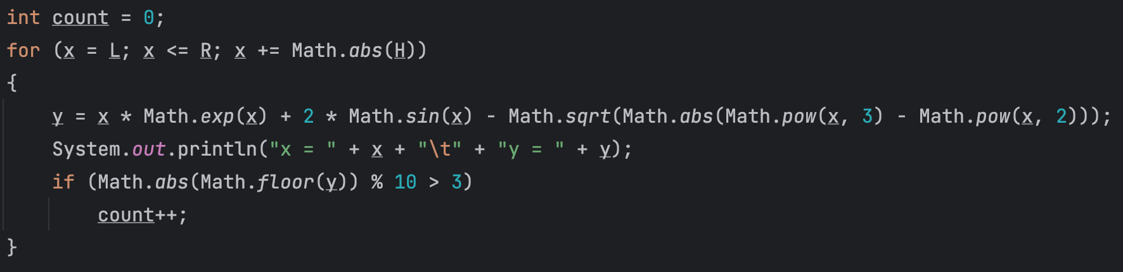

Выводим ответ на задачу



**Результат решения**

Задаем значения границ и шага:

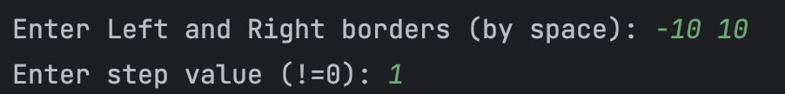

Вывод значений x и y (изображены не все значения):

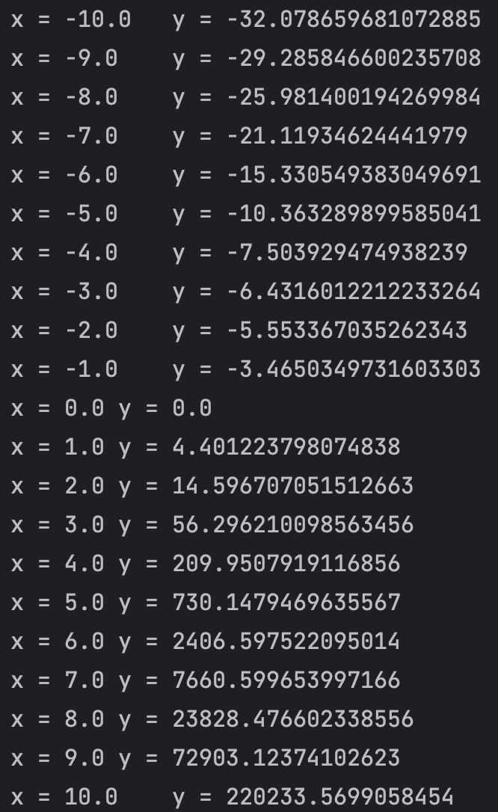

Итоговый ответ:



**Заключение**

По результатам практической работы я научился обрабатывать ввод пользователя, использовать условные операторы, вычислять значения функций при помощи циклов, производить операции со значениями и выводить их на экран.

**Приложение**

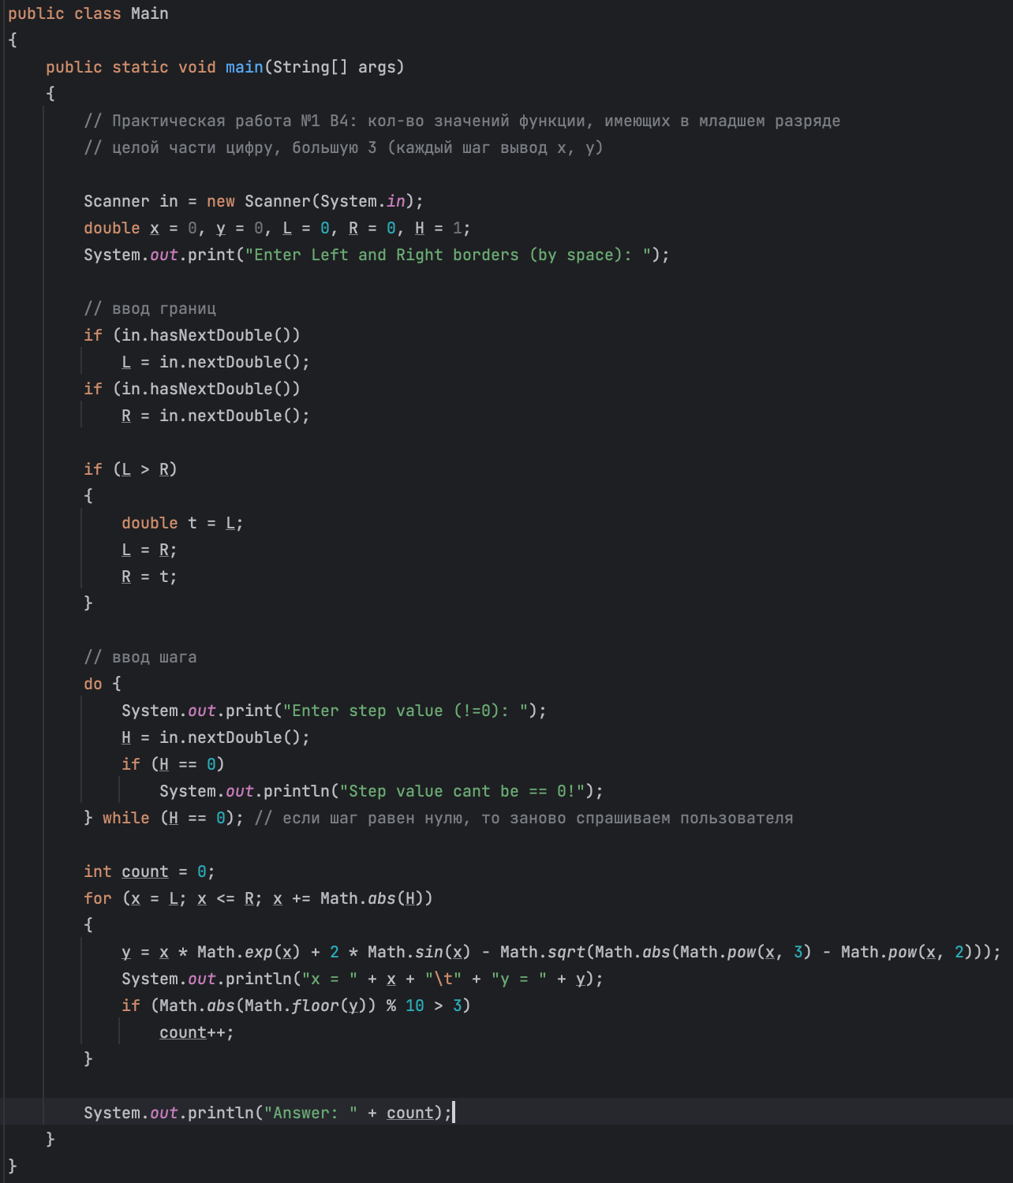

Рисунок 1 Полный исходный код работы